Less(Stylesheet Language)

Sass(Syntactically Awesome Style Sheets)

SCSS(Sassy CSS)

$開頭設定色碼

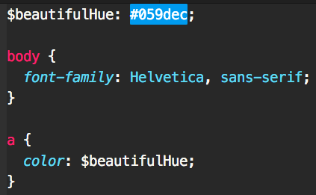

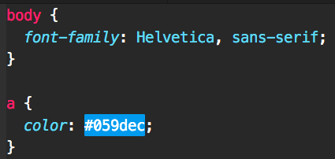

SCSS可以把CSS格式設定數值，用數學運算方式取代

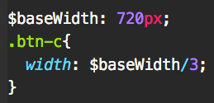

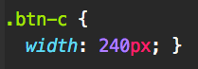

匯入檔案(p.23)

@import

繼承格式設定

@extend

函數宣告(相容性宣告)

@mixin

函數呼叫

@include

RWD(p.31)

@media

break print 大小

CSS→SASS→Compass